У США нет выхода: или добывать свой газ, обеспечивая рабочие места и рост промышленности, или покупать дорогой сжиженный газ.

Бурение и инвестиции в газ: основа сланцевой революции - Сланцевый газ и искусство статистики - У кого больше выгод от дешевого газа - Рентабельность добычи газа: микро- и макроуровень - Ближайшие перспективы: уникальность и почти невоспроизводимость опыта США

Одной из самых интересных тем в современной энергетике является сланцевый газ. Его влияние на расстановку сил на мировых рынках вызывает множество дискуссий. Причем споры относительно «сланцевой революции» ведутся как на уровне руководителей государств и топ-менеджеров энергокомпаний, так и среди простых людей. Страсти настолько накалились, что зачастую обсуждение проходит на повышенных тонах и без предъявления корректных фактов. PRO-GAS.RU решил исправить ситуацию и обратился к научному сообществу. Для того чтобы разобраться в теме сланцевого газа мы провели интервью с кандидатом технических наук старшим научным сотрудником Горного института Уральского отделения Российской академии наук Иваном Васильевичем Геником. Он является специалистом в области интерпретации геопотенциальных полей при региональных и поисково-разведочных работах на нефть и газ. Кроме того, Иван Васильевич известен как автор одного из наиболее интересных и авторитетных блогов по нефтегазовой тематике iv_g.livejournal.com. Интервью с Иваном Васильевичем было проведено в онлайн-режиме. Это позволило эксперту привести в подтверждение своих слов статистические данные и графические материалы.

Разговор о сланцевом газе стоит начать с момента его появления на мировой арене в качестве значимого фактора для энергетики. Часто можно услышать о том, что сланцевый газ якобы станет некой панацеей от энергетической зависимости во всем мире. А каковы были предпосылки «сланцевой революции» в США?

Газ, как и любой другой вид топлива, играет свою роль в топливно-энергетическом балансе, причем вклады отдельных видов топлива могут значительно меняться. Особенностью последних пяти лет, когда наиболее интенсивно дискутируется роль сланцевого газа (СГ) являются:
а) последствия мирового кризиса и снижение потребления энергоресурсов в развитых странах
б) появилась реальная отдача от:
- правительственных исследовательских программ США, начатых еще в конце 1970-х годов
- массового внедрения технологий наклонного бурения и гидроразрыва в очередном цикле буровой активности в США на газ (рис. 1.1-1.3)
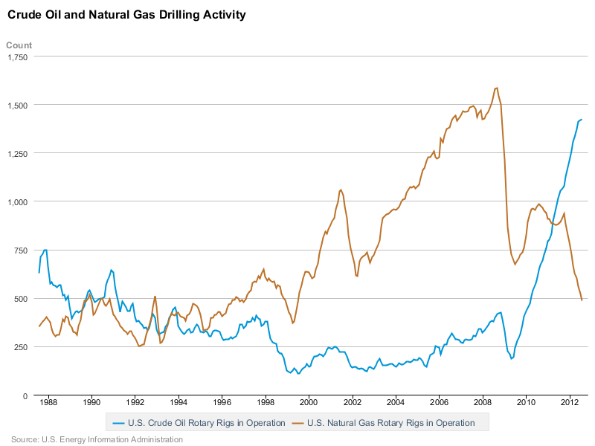
рис. 1.1
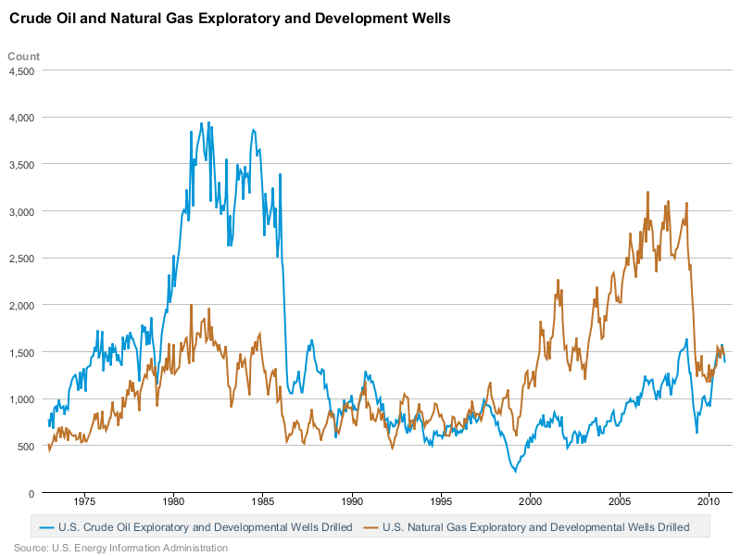
рис. 1.2.

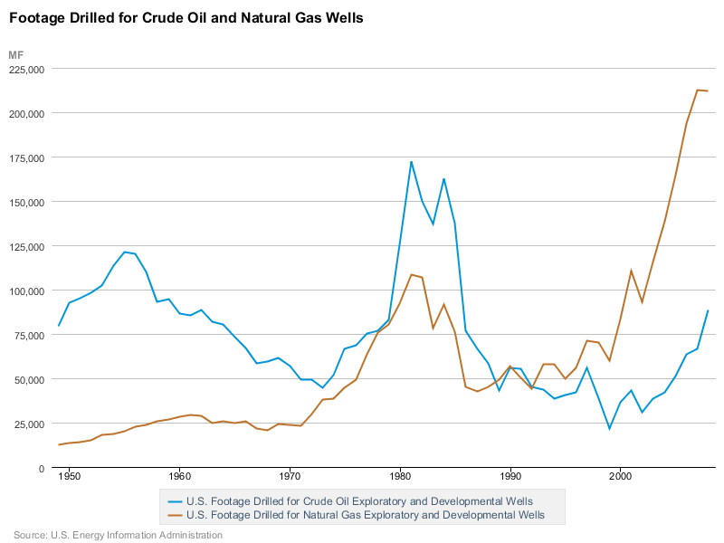
рис. 1.3.

в) эффект от инвестиций в том числе зарубежных в добычу газа в США, сделанных во время высоких (относительно сегодняшних) цен на газ (рис.1.4).

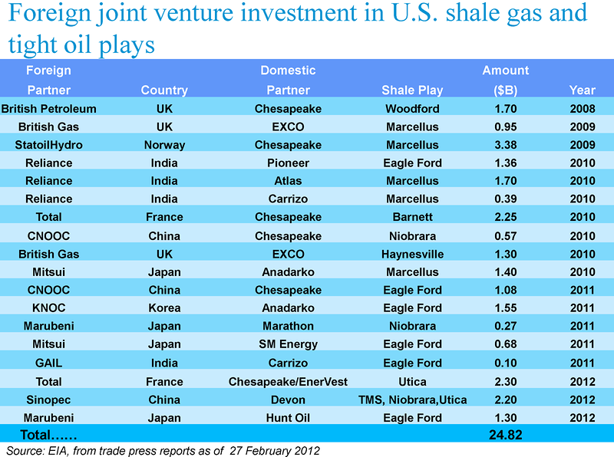
Рис. 1.4. Иностранные инвестиции в совместные предприятия
на формациях сланцевого газа и нефти

В таблице приведены не все зарубежные инвестиции, не представлены также затраты нефтегазовых компаний США на покупку сланцевых активов, что также компенсирует расходы, понесенные в связи со «сланцевым чудом».
Графики и таблица наглядно демонстрируют, что подосновой любого современного «чуда» в добыче сырья являются многолетние исследования, большие финансовые затраты и огромная работа «в поле».
Указанные факты понятны, но отнюдь не являются панацеей, тем более вне США. Только в США имеются особо благоприятные инфраструктурные условия для добычи сланцевого газа.

Часто в материалах СМИ и в различных докладах приводятся оценки гигантских запасов сланцевого газа, расположенных по всему миру. Есть ли основания говорить о столь масштабных запасах? Есть ли обоснованные исследования о том, сколько же сланцевого газа есть в мире?

Данные о запасах сланцевого газа в США и мире исходят преимущественно от Геологической службы США (USGS) и Агентства по энергетической информации (EIA) министерства энергетики США. Причем оценки варьируются как год от года (рис. 1.5), так и различаются между этими организациями.
Огромными преимуществами, указанных организаций, которое оказывает подавляющее влияние на весь мир, являются: открытость значительной части результатов исследований, публикуемых регулярно, и мировой охват оценок.
Имеются другие оценки запасов, выдаваемые Международным энергетическим агентством (IEA), ОПЕК, BP и другими нефтяными компаниями в ежегодных обзорах или прогнозах до какого-то года. Но подоснова их куда менее доступна и поэтому внушает меньше доверия. Как видим, наиболее авторитетные источники информации находятся вне России.
Из российских оценок заслуживают упоминания исследования Института энергетических исследований РАН (Центр изучения мировых энергетических рынков) [ред. - Первые 5 лет «сланцевой революции»: что мы теперь знаем наверняка? Информационно-аналитический обзор. ИНЭИ РАН, Москва 2012 http://www.eriras.ru/files/slancjevyj_gaz_5_ljet_nojabr_2012.pdf], но и оно может считаться только одной из многих оценок поскольку, по-видимому, основывается на все тех же исходных данных американских USGS и EIA. Информация о современных детальных (по типу USGS Assessment) российских оценках нефтегазоносных бассейнов США в Интернете недоступна и, весьма вероятно, и вовсе отсутствует как таковая. В таких условиях проще обратиться к зарубежным источникам доступным онлайн и обновляемым регулярно.
Описав возможные источники информации о запасах, необходимо отметить главное. Все они предоставлены заинтересованными сторонами и подлежат критическому анализу. Анализ всего объема информации является большой отдельной работой.

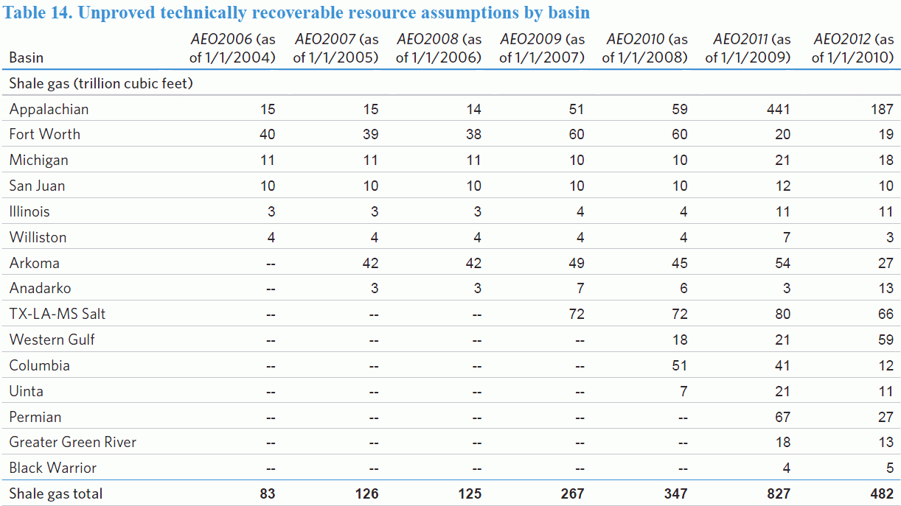
Рис. 1.5. Одни из последних оценок запасов сланцевого газа.
Annual Energy Oulook 2012, June 25, 2012

Как видно из рис. 1.5 оценки запасов сланцевого газа резко менялись за три прошедших года.
Запасы сланцевого газа в США и мире есть, но величина доступных для разработки запасов определяется как уровнем цен, так и совокупностью ряда других факторов. В данный момент имеет смысл говорить только о запасах сланцевого газа в США и Китае, где есть добыча (США) или в самое ближайшее время может начаться добыча (Китай), уровни которой повлияли или могут повлиять на мировой газовый рынок.

Зачастую можно услышать мнение об отсутствии точных данных об объемах добычи сланцевого газа в США. Так ли это? Сколько США добывает сланцевого газа (не считая газа из других нетрадиционных источников)?

Говоря о данных об объемах добычи сланцевого газа необходимо твердо помнить, что есть только один относительно надежный источник сводных данных – это Агентство по энергетической информации (EIA) министерства энергетики США. Все остальные оценки – производные от них.
Но у EIA имеются две группы источников – это ежегодные обзоры Annual Energy Outlook (AEO) и отраслевые обзоры (нефть, газ, уголь, ядерная энергия, возобновляемые источники) доступные как в виде отдельного файла, так и интерактивно.
Я называю эти источники следующим образом: «популярные данные для публики» (Annual Energy Outlook), «данные для себя как они есть» (отраслевые обзоры).
Примерно до января 2013 г. была следующая очень-очень странная картина.
В АЕО традиционно выделялся Unconventional gas. Начиная AEO 2010 (апрель 2010) с данными за 2008 г. начинает выделяться отдельно сланцевый газ (Shale gas).
Из рисунка 2.1 видно, что даже с момента начала полуофициального выделения Shale gas его доля была меньше другого нетрадиционного газа (Tight gas), о котором говорили и писали намного меньше. Не вникая глубоко в методики EIA можно вообще усомниться в правомерности разделения этих видов нетрадиционного газа, тем более, что согласно прогнозу, приведенному на рисунке 2.1, объем добычи Tight gas не будет меняться до 2035 г., что представляется крайне сомнительным.

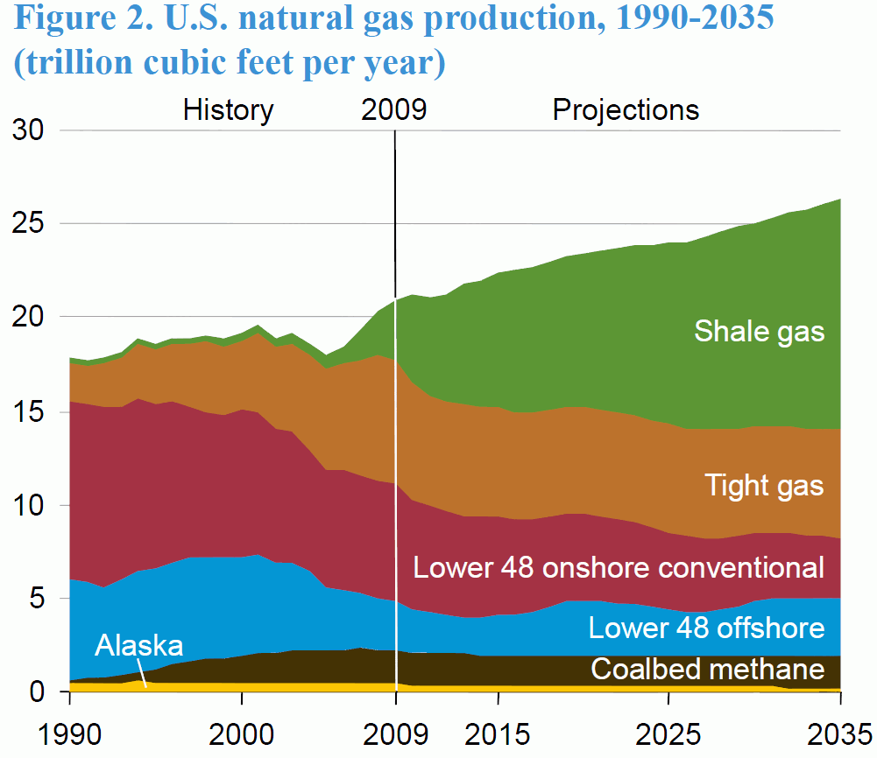
Рис. 2.1. Добыча газа в США к 2009 и прогноз до 2035.
Annual Energy Oulook 2011 (с данными за 2009 г.)

Рассмотренное выделение сланцевого газа происходило в «популярных данных для публики». Но, например, в «данных для себя как они есть» - Natural Gas Annual 2010 (декабрь 2011) просто-напросто написано: Production data from coalbed wells and shale gas wells have been included in gas wells data for 2010. Separate coalbed data are still shown for 2007 through 2009; shale data are still shown for 2008 and 2009.
Данные о добыче газа имеют следующий вид (рис. 2.2)
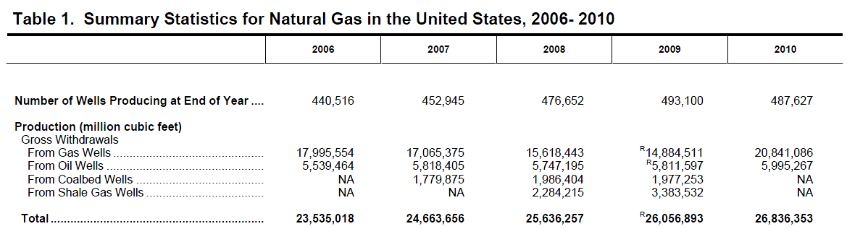

Рис. 2.2. Данные о добыче газа в США,

Natural Gas Annual 2010

В Natural Gas Annual 2011 (январь 2013) произошли долгожданные события и «shale gas» наконец был окончательно легализован (рис.2.3).
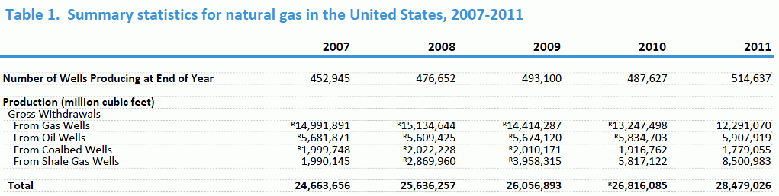

Рис. 2.3. Данные о добыче газа в США,

Natural Gas Annual 2011

При сопоставлении таблиц видно, что новые данные по добыче «From Shale Gas Well» за 2008 г. были скорректированы вверх на 25%, а за 2009 г. вверх на 17%.

Но еще более странно все это глядится на графиках EIA (рис. 2.4-2.6)

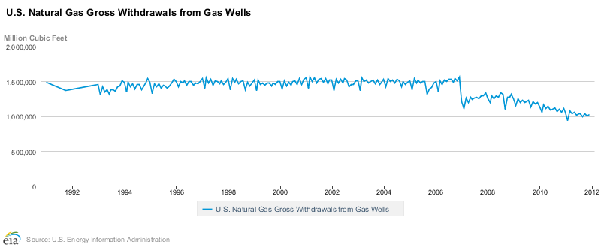

Рис. 2.4. Ежемесячная добыча газа из газовых скважин

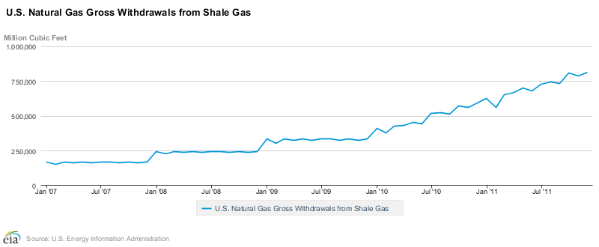

Рис. 2.5. Ежемесячная добыча из сланцевых скважин

«Вдруг» началось падение добычи из газовых скважин (рис. 2.4), и одновременный рост добычи из сланцевых скважин примерно на такую же величину (рис. 2.5). При этом кривая добычи сланцевого газа за 2007-2009 гг. носит аномальный, ступенчатый характер в отличие от более-менее приемлемого вида начиная с 2010 г. Все это вызывает обоснованное недоверие и к официальным американским данным.

Для полноты впечатлений приведу диаграмму, как рисуются эти графики совместно на сайте EIA (рис. 2.6) - почему-то в информационной системе до сих пор не обновлена часть данных.

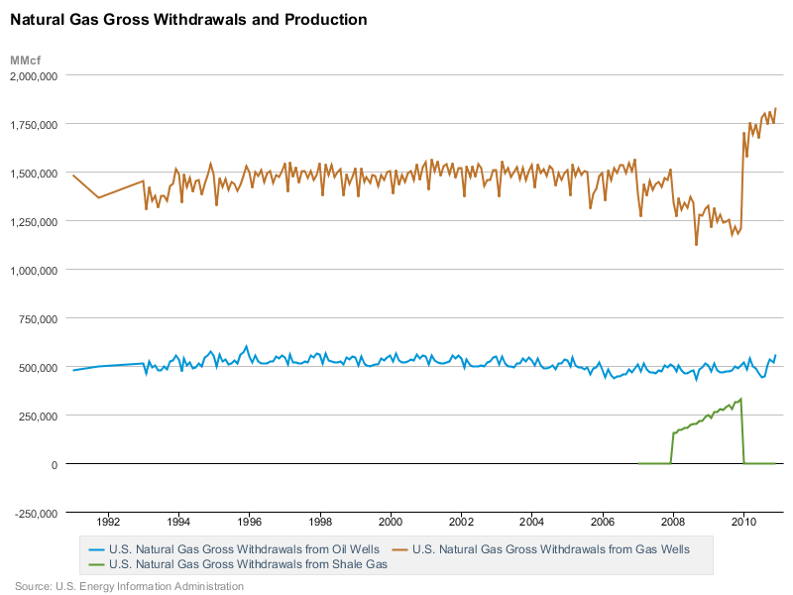

Рис. 2.6. Ежемесячная добыча газа из газовых скважин, нефтяных и сланцевых скважин

Все это указывает, что объемы добычи сланцевого газа официальные органы указали весьма произвольно. Долгое время шла утряска данных и методики их определения. Данные по сланцевому газу были протянуты назад только до 2007 г., на большее не хватило сил.
В «данных для себя как они есть» (Natural Gas Annual) не выделяется другая важна часть нетрадиционного газа - Tight gas, что оставляет большие вопросы к методике выделения нетрадиционного газа и правомерности выделения Shale gas как отдельной сущности, в условиях когда добыча одного из видов нетрадиционного газа (Tight gas) смешивается с добычей традиционного газа и нет возможностей корректно (без привлечения Annual Energy Outlook) разделить добычу.
Это, тем не менее, не отменяет важного факта: добыча в США природного газа растет, а как уже классифицируют этот газ, гораздо менее важно. Если же рассматривать только «сланцевый газ», то вопросов остается очень много.

Правда ли, что благодаря сланцевой революции, газ в США стоит дешевле, чем в России?

В США цены существенно разнятся для разных групп потребителей (рис.3.1). Если для одних цены упали до уровня 1999-2003 гг., то для коммерции или населения снизились незначительно.
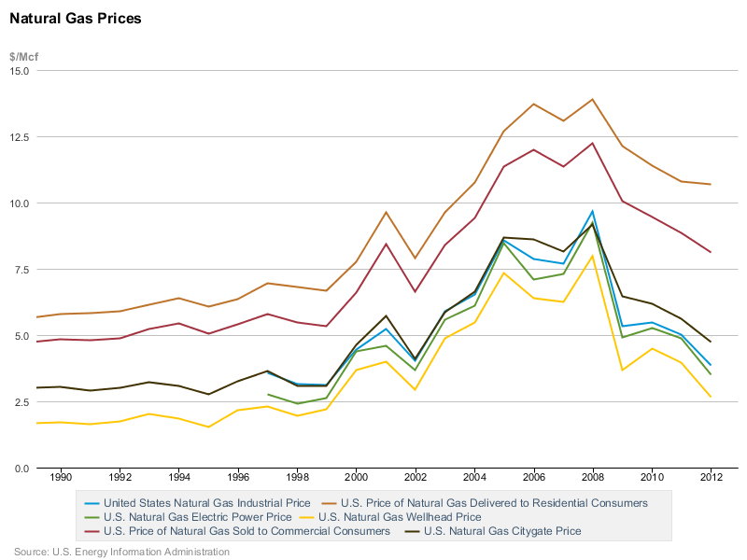

Рис. 3.1. Цены на газ в долларах за 1000 куб.футов.

Цены на природный газ по официальным российским данным имеют следующий вид (рис. 3.2).

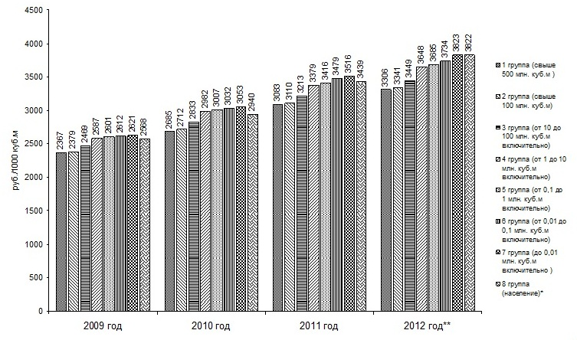
Рис. 3.2. Цена на газ для конечных потребителей по данным Федеральной службы по тарифам (ФСТ) Российской Федерации

Переведем цены в привычные нам единицы измерения: сначала в доллары за 1000 куб. метров, а затем в рубли за 1000 куб. метров.

Из рис. 3.1 видно, что цены на газ для:
- - населения в США составляют 10.68 долларов за 1000 куб.футов = 381 доллар за 1000 куб. метров.
- - для электрогенерации в США составляют 3.52 долларов за 1000 куб.футов = 125.7 доллар за 1000 куб. метров.

Если принять курс доллара в 2012 г. в 31 рубль, то цена в рублях
- - для населения в США составит 11824 руб. за 1000 куб. метров при цене в России 3822
- - для электрогенерации в США составит цена 3897, что выше прогнозной цены ФСТ для промышленных потребителей.

Все остальные цены в США находятся между этими двумя предельными случаями.

Рассмотрим подробнее электрогенерацию как наиболее привилегированного в ценовом отношении потребителя (рис.3.3, 3.4) по данным EIA Monthly Energy Review.

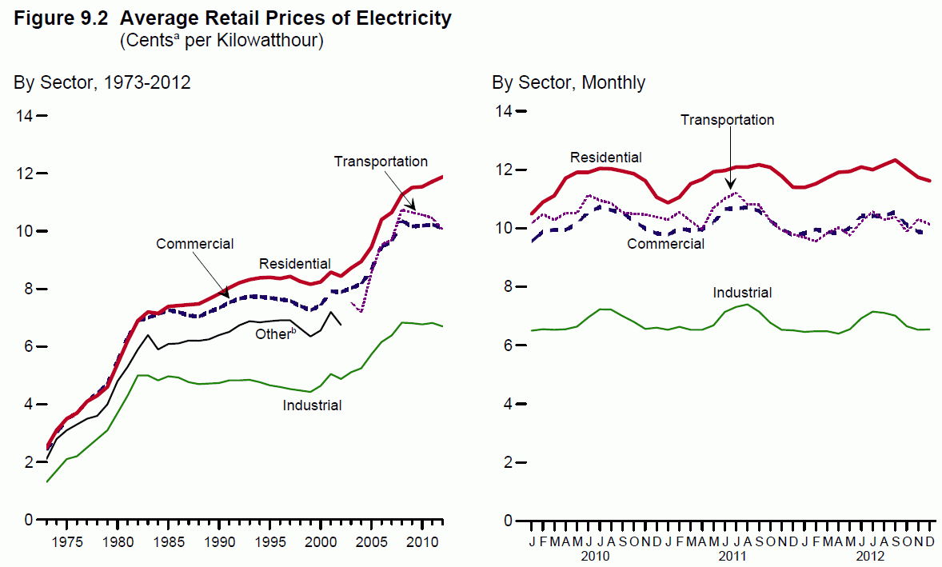

Рис.3.3. Цены на электроэнергию в США для различных групп потребителей.

Хотя цены на газ для электроэнергетики упали до уровня 1999 г., но отпускная цена на электроэнергию для конечных потребителей в лучшем случае стабилизировалась на уровне 2010 г, а для населения даже выросла.

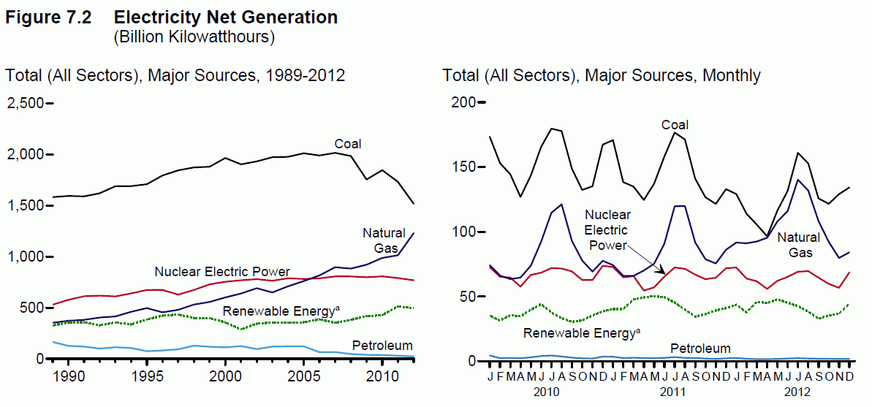

Рис. 3.4. Вклад различных источников энергии в электрогенерацию США

Таким образом, даже электроэнергетика в США – отрасль, получившая наибольшие выгоды, почти не сбавила цены на фоне дешевизны газа, в условиях когда вклад газа в электрогенерацию в США в 2012 г. в общем объеме ископаемого топлива составил 44%. Можно отметить, что после начала роста цен на газ в США с апреля 2012 г. уже в августе 2012 г. потребление газа электрогенерацией начало снижаться.

Правда ли, что добыча сланцевого газа в США нерентабельна, и все это явление - «мыльный пузырь», как говорит глава «Газпрома» Алексей Миллер?

Вопрос рентабельности связан с вопросом цен на газ. В США в 2012 г. сложилась аномальная ситуация с ценами, которые в апреле 2012 г. упали ниже 2 долларов за 1000 куб. футов. Газодобывающим компаниям удавалось балансировать на грани рентабельности благодаря хеджированию и продажам нефти и конденсата, добываемым попутно с газом. Но все равно, надежды газодобывающих компаний были связаны с ростом цен как минимум до 4 долларов за 1000 куб. футов, что и произошло к апрелю 2013. Необходимо отметить важный факт: цены в США на природный газ росли с апреля 2012 по апрель 2013, слабо реагируя на нефтяные цены, цена просто-напросто выползала из дефляционной ловушки (рис. 4.1).

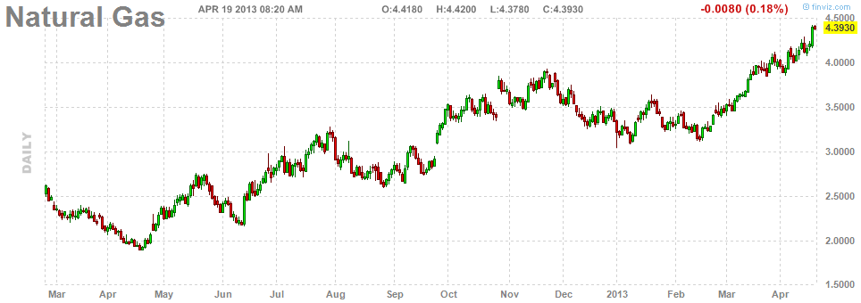

Рис. 4.1. Спотовые цены на природный газ в США (март 2012-19 апреля 2013)

Рост цен на газ до уровня 5-6 долларов за 1000 куб. футов не представляется чем-то невероятным, и тогда добыча газа выйдет на уровень самоокупаемости. Ситуация с прибыльностью лучше всего обстояла в нефтегазовых ТНК, добывающих сланцевый газ в США, где убытки от газа намного перекрывались другими видами деятельности. В наихудшем положении оказались компании, первоначально полностью нацеленные на добычу газа, наиболее яркий пример – Chesapeake Energy, но и она интенсивно увеличивала продажи нефти и конденсата и активно хеджировалась.
Добыча сланцевого газа, как и любого другого газа из нетрадиционных коллекторов обходится дороже добычи газа из традиционных коллекторов. Так что выбор прост: или низкие цены на газ, или добыча из нетрадиционных коллекторов. При этом в условиях рыночной экономики весьма вероятны, колебания цен, когда цена падает ниже уровня себестоимости, но дешевый американский кредит помогает газодобывающим компаниям держаться на плаву.
По опыту 2012 г. можно уверенно сказать, что в США добыча газа может быть временно нерентабельна на интервале как минимум год. Рентабельность всей добычи будет поддерживаться добычей нефти и конденсата, а также хеджированием. Мы имеем наглядные примеры взаимовлияния рентабельности добычи отдельных флюидов, а также важной роли финансовой системы, как краткосрочной (как минимум) «подушки безопасности».
Вопрос только о рентабельности добычи газа в США в отрыве от общей экономической ситуации в США и политики правительства является в значительной мере схоластическим умствованием. Политика правительства направлена на реиндустриализацию США, другой вопрос насколько успешно идет этот процесс. И в этом плане дешевизна энергоносителей чем дальше, тем более важную будет играть роль. Поэтому финансовые потери компаний при добыче газа, которые, дай бог, в 2012 году были самый максимум 20 млрд. долларов, будут легко компенсированы, как дешевым кредитом, так и зарубежными инвесторами, входящими в сланцевыми проекты в США, а также прибыльностью продаж нефти и конденсата. В то же время выгоды для американской макроэкономики намного перекрывают эти убытки.
С другой стороны у США и выхода особого нет: или добывать свой газ, обеспечивая рабочие места и рост промышленности, или покупать дорогой импортный сжиженный газ. Выпадение таких объемов добычи приведет к росту цен на природный газ, который даст намного больший минус, чем «нерентабельная» собственная добыча.
В данном вопросе хорошо видны характерные особенности добычи нетрадиционных ресурсов – возможные резкие колебания рентабельности их добычи, которые сглаживаются финансовой системой и высоким уровнем цен на сопутствующую добычу. И к этому надо привыкнуть, воспринимая как должное, в отличие от нынешнего понимания добычи традиционных ресурсов. Резкие колебания рентабельности характерны для рыночной экономики, и даже добыча из традиционных коллекторов бывала нерентабельна, например, в пору, когда Техасской Железнодорожной Комиссии были переданы полномочия регулирования уровня добычи нефти в Техасе.
Надо понимать, что добыча углеводородов из нетрадиционных коллекторов (сланцевых нефти и газа) – важный инфраструктурный проект США, подобный строительству автомобильных дорог ранее. В этих условиях прекращение добычи нетрадиционных углеводородов скорее произойдет из-за истощения их ресурсов или снижения потребления в условиях высоких цен на газ, чем только из-за аномально низких цен на газ. Большинство критиков, указывающих на нерентабельность сланцевого газа, упускают из виду позицию правительства и национальные интересы США в этом вопросе.

Считается, что «сланцевая революция» позволила США отказаться от импорта газа. Но как долго США сможет самообеспечивать себя газом?

США являются нетто-импортером природного газа, но его импорт с 2008 г. снизился в 2 раза (рис. 5.1).

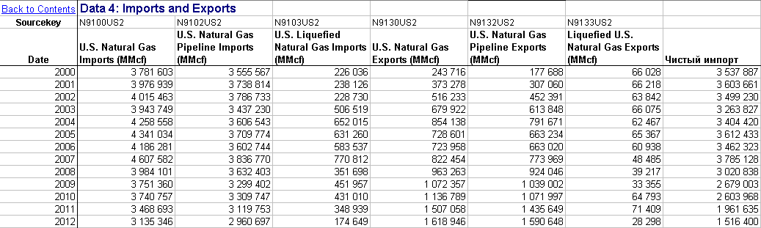

Рис. 5.1. Объемы экспорта и импорта газа в США (млн. куб. футов)

Основными импортерами и экспортерами газа (Pipeline export-import) в США являются Мексика и Канада, поэтому в определенном смысле можно считать, что у США есть «самообеспечение газом».

Сможет ли США стать экспортером газа? Что может этому помешать? – политика Барака Обамы по новой индустриализации страны, для которой необходим дешевый газ или объемы добычи сланцевого газа просто не оставят возможности экспорта?

США и сейчас являются экспортером газа, но 98.3 % экспорта идет в Канаду и Мексику по трубопроводам (рис. 5.1). Возможности для США стать экспортером сжиженного газа в значимых масштабах связаны в первую очередь с проектами на Аляске.
Возможность экспорта сжиженного газа из штатов на основной территории (Low 48) в значимых объемах представляется весьма сомнительной, как вследствие реиндустриализации страны, так и ограниченности собственной добычи. Даже если и будет экспорт в значимых масштабах газа, то цены на него, будут крайне далеки от цен на устье скважины (wellhead price), о чем свидетельствует история цен (рис. 6.1).
Необходимо отметить интересную зависимость: с 2009 г. (что совпадает с началом президентства Обамы и активной фазой мирового финансового кризиса) цена на устье и цена импортного сжиженного газа становятся почти в два раза ниже экспортных цен на сжиженный газ.
Экспортные цены на сжиженный газ и «среднемировые» цены на газ оторвались от внутренних цен США. На данный момент средние цены экспорта сжиженного газа с 2010 г. можно оценить как 10 долларов за 1000 куб. футов если смотреть в помесячном разрезе, т.е. 357 долларов за 1000 куб. метров.
Сейчас экономика США имеет существенный бонус за счет более низких цен на энергоресурсы вследствие расхождения цен на газ и нефть в США и в остальном мире. Большие объемы экспорта газа существенно снизят предложение и поднимут цены. Поэтому целесообразность экспорта сейчас предмет интенсивных дискуссий в США и далеко не факт, что экспорт сжиженного газа в значимых масштабах будет.
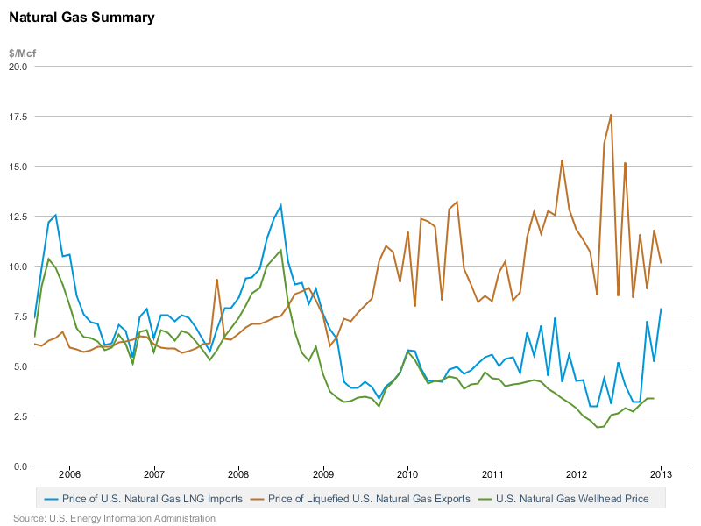

Рис. 6.1. Цены на устье скважины, импортного и экспортного сжиженного газа

Возможно ли распространение «сланцевой революции на другие регионы или же это только американское явление?

«Сланцевая революция» пока чисто американское явление, обусловленное следующими факторами:
а) крупные нефтегазоносные бассейны, расположенные практически на всей территории США
б) сланцевые формации – части уже действующих районов нефтегазодобычи в США. Высокая степень разведанности и разбуренности территории, есть вся инфраструктура для транспортировки, буквально только подключайся и качай.
Основная добыча сланцевого газа (рис.7.1.) - около 2/3 приходится на формации Барнетт (Техас) и Хэйнесвилл (Техас, Луизиана), которые расположены в хорошо разведанных нефтегазоносных бассейнах США.

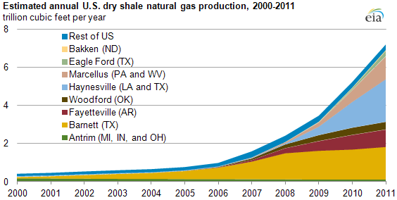

Рис. 7.1. Добыча сланцевого газа в США по формациям

в) развитый нефтегазосервис, мало загруженный в условиях кризиса (2008-2009 гг. – начало сланцевой революции). Близость нефтегазосервиса к местам работы: не надо везти оборудование за тысячи километров.
г) колоссальный сдвиг в объемах бурения в 2006-2009 гг. именно на газовые скважины, рост от обычного уровня (до 2002 г.) почти в 3 раза (рис. 1.1-1.3)
д) отличная финансовая система США:
- низкая ставка по кредитам, возможность перекредитования.
- легкость привлечения сторонних инвесторов

Повторить «сланцевую революцию» имеют потенциальную возможность только страны обладающие
а) крупными нефтегазоносными бассейнами;
б) относительно развитым и дешевым собственным нефтегазосервисом;
в) избыточными финансовыми ресурсами для поддержки компаний, работающих на грани рентабельности;
г) значительными водными ресурсами для выполнения гидроразрыва;
д) политической волей правительств вести потенциально весьма экологически опасную деятельность ради подъема собственной добычи энергоресурсов;

Из всех стран, пожалуй, только Китай наиболее близок ко всей совокупности поставленных условий. Но насколько реально Китай готов идти на экологический риск, в условиях нехватки водных ресурсов, это, наверное, самый большой вопрос. Тем более что страна обладает большим выбором источников импорта газа. Добыча для Китая сланцевого газа, скорее всего, возможна в небольших объемах как отработка технологий на случай обрыва внешних поставок.
Таким образом, в настоящее «сланцевая революция» является крайне специфичным явлением, характерным только для США в силу рассмотренных выше причин.

